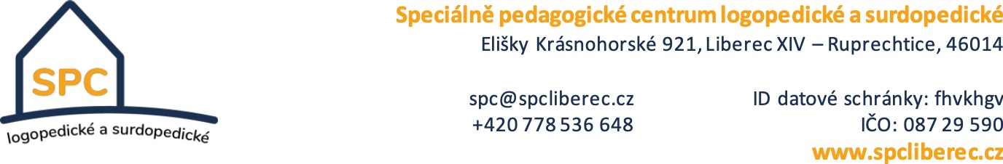

ABCD Služby školám s.r.o.
Jiří Nový, jednatel
Kaplanova 574, 460 02 Liberec 23
tel.: 482 771 679, 482 777 250
mob.: 603 818 356
e-mail.: novy@abcd-liberec.cz
www.sluzby-skolam.com

Telefon: 773 920 488
E - mail: sykackova@spcliberec.cz

IČO: 08729590

Bankovní spojení: Fio banka: 2001743331/2010

Č. j.: SPC/1028/2024 V Liberci dne 16. 12. 2024

Vyřizuje: Sykáčková

Věc: objednávka

Dobrý den, vážený pane Nový, děkuji Vám za cenovou nabídku zakázky vybavení odloučeného pracoviště SPC ve Frýdlantu nábytkem.
Nabídka Vaší firmy byla pro naši organizaci nejvýhodnější, a to i z hlediska ceny i časové možnosti firmy realizovat zakázku začátkem ledna 2025. Objednávám tímto kompletní realizaci zakázky, dle Vaší nabídky.

Prosím o uvedení přesného názvu organizace – tučně zvýrazněná část fakturační adresy:

Speciálně pedagogické centrum logopedické a surdopedické,
příspěvková organizace
Elišky Krásnohorské 921/22, Liberec XIV – Ruprechtice 46014 Liberec
www.spcliberec.cz
IČO: 08729590
Bankovní spojení: Fio banka: 2001743331/2010

Děkuji
Mgr. Ivana Nováková
ředitelka

